TÀI LIỆU ĐẶC TẢ CHỨC NĂNG (FS)
ZWM02 – Biên bản kiểm nhận hàng hóa - SAP S/4HANA

THÔNG TIN TÀI LIỆU
Mã dự án | BIDIPHAR
Phân hệ | Quản lý kho – EWM
Người tạo | Võ Hoàng Tuyên
Phiên bản | 1.0
Ngày cập nhật | 16/09/2026
T-Code | ZWM02
Loại RICEFW | Form

QUẢN LÝ THAY ĐỔI
Ngày thay đổi | Mục, bảng, sơ đồ thay đổi | Mô tả thay đổi | T / S / X | Phiên bản
25/09/2026 | Toàn bộ tài liệu | Toàn bộ tài liệu | T | 1.0
T - Thêm mới S - Sửa đổi X - Xóa

TRANG KÝ CITEK
Vai trò | Tên và chức vụ | Chữ ký | Ngày
Người tạo | Võ Hoàng Tuyên  Trưởng nhóm nghiệp vụ EWM – Barcode
Người xem xét | Trần Công Bình  Quản trị dự án
Người phê duyệt | Trần Công Bình  Quản trị dự án

TRANG KÝ BIDIPHAR
Vai trò | Tên và chức vụ | Chữ ký | Ngày
Người xem xét | Huỳnh Thị Thu Hiền  Trưởng BP Kho  Phó nhóm nghiệp vụ Kho (BPO)
Người xem xét | Nguyễn Thị Hằng Nga  Phó phòng Kinh doanh  Trưởng nhóm nghiệp vụ Kho (BPO)
Người xem xét | Ngô Thị Hồng Phúc  Trưởng phòng Kế hoạch  Trưởng nhóm nghiệp vụ Kho (BPO)
Người xem xét | Trương Cảnh Hoàn  Trưởng phòng Kế hoạch - CNNH  Trưởng nhóm nghiệp vụ Kho (BPO)
Người xem xét | Ngô Thị Khánh Trinh  Phó phòng QA  Quản trị dự án
Người xem xét | Nguyễn Như Nguyệt  Trưởng phòng QA - CNNH  Quản trị dự án
Người xem xét | Đặng Tấn Dũng  Trưởng phòng IT  Quản trị dự án
Người phê duyệt | Nguyễn Ngọc Dũng  Phó Tổng giám đốc  Phó giám đốc dự án
Người phê duyệt | Phạm Thị Thanh Hương  Tổng giám đốc  Giám đốc dự án

MỤC LỤC
1 TỔNG QUAN 7
1.1 Phạm vi tài liệu 7
1.2 Thuật ngữ 7
1.3 Thông tin chung của chức năng 7
2 THIẾT KẾ CHỨC NĂNG 11
2.1 Mục đích 8
2.2 Sơ đồ xử lý (Flowchart) 11
2.3 Màn hình chọn điều kiện (Selection Screen) 12
2.4 Màn hình trung gian 13
2.5 Mẫu form in (Print preview) 14
2.6 Logic xử lý đặc biệt 17
2.6.1 Điều kiện lấy dữ liệu 17
2.6.2 Chọn layout 17
2.6.3 Nhật ký in 17
2.7 Sắp xếp 18
2.8 Thông báo hệ thống (Message) 18
3 NGUỒN DỮ LIỆU 19
4 PHÂN QUYỀN 20
5 TÀI LIỆU THAM KHẢO 23

TỔNG QUAN

Phạm vi tài liệu
Tài liệu đặc tả chức năng in Biên bản kiểm nhận hàng hóa (ZWM02) trên SAP S/4HANA (EWM nhúng) cho các nghiệp vụ nhận hàng mua, hàng khách hàng trả lại và hàng nội bộ trả lại. Chức năng chuyển đổi từ ZWM02 của ECC, bổ sung khả năng in trước thời điểm ghi nhận tăng tồn kho từ Lệnh nhập kho (Inbound Delivery) theo yêu cầu của BP EWM V2.0.
Tài liệu là căn cứ để đội lập trình thiết kế kỹ thuật (TS), để lập kịch bản kiểm thử và là một phần hồ sơ thẩm định hệ thống máy tính (CSV) theo URS V1.1.

Thuật ngữ
STT | Thuật ngữ | Định nghĩa
1 | Inbound Delivery | Lệnh nhập kho – tạo bằng VL31N tham chiếu PO, đồng bộ xuống EWM với kho quản lý vị trí
2 | Returns Delivery | Lệnh nhập hàng trả của khách hàng (tham chiếu đơn trả hàng SD)
3 | GR | Goods Receipt – ghi nhận nhập kho, sinh chứng từ vật tư (MATDOC)
4 | SĐK | Số đăng ký lưu hành
5 | NSX | Nhà sản xuất
6 | KNL | Kiểm nghiệm lại (retest)
7 | Số lô SAP / Số lô NSX | Batch SAP / số lô của nhà sản xuất (Z_BATCH_NSX)

Thông tin chung của chức năng
T-Code / Chương trình (đề xuất) | ZWM02 / ZWM_R_ZWM02_BBKN
Biểu mẫu (đề xuất) | ZWM02_BBKN – layout theo Plant (498 / Nhơn Hội) × nhóm hàng
Loại RICEFW | Form
Loại phát triển | Move có chỉnh sửa từ ECC (ZWM02 / ZWM_PG_BBKNHH)

THIẾT KẾ CHỨC NĂNG

Mục đích
Biên bản ghi nhận kết quả kiểm nhận hàng thực tế (số lượng, lô, hạn dùng, hồ sơ đi kèm, tình trạng niêm phong) trước khi nhập kho, làm cơ sở xác nhận hàng nhận, đối chiếu chứng từ và tiếp tục nhập kho; đồng thời cho phép in lại sau nhập kho để lưu hồ sơ.
Phạm vi nghiệp vụ: nhập mua hàng (NVL, bao bì, hàng hóa), khách hàng ngoài trả lại (WM.04A), khách hàng nội bộ/chi nhánh trả lại (WM.04B – hiện đang lập tay).

Sơ đồ xử lý (Flowchart)
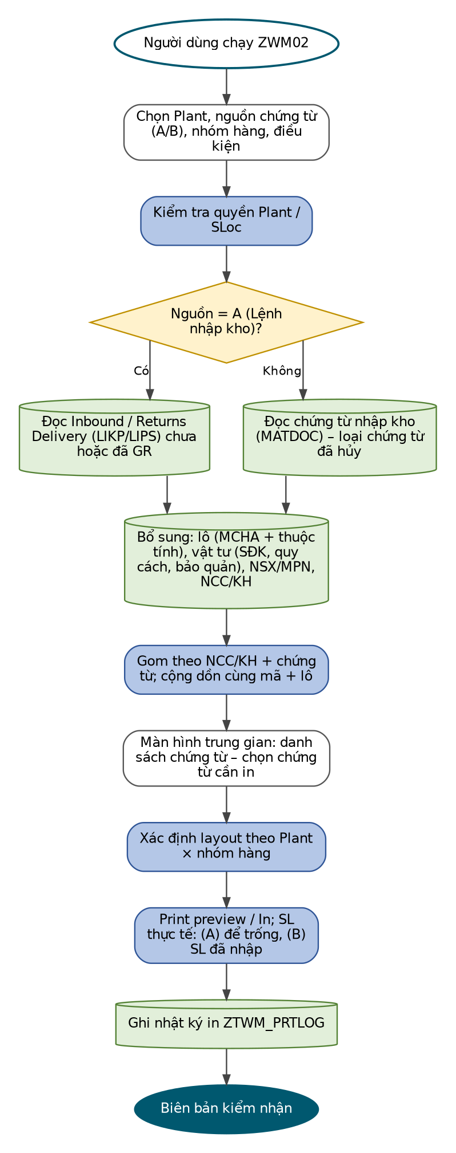
Hình 1: Luồng xử lý ZWM02

Màn hình chọn điều kiện (Selection Screen)
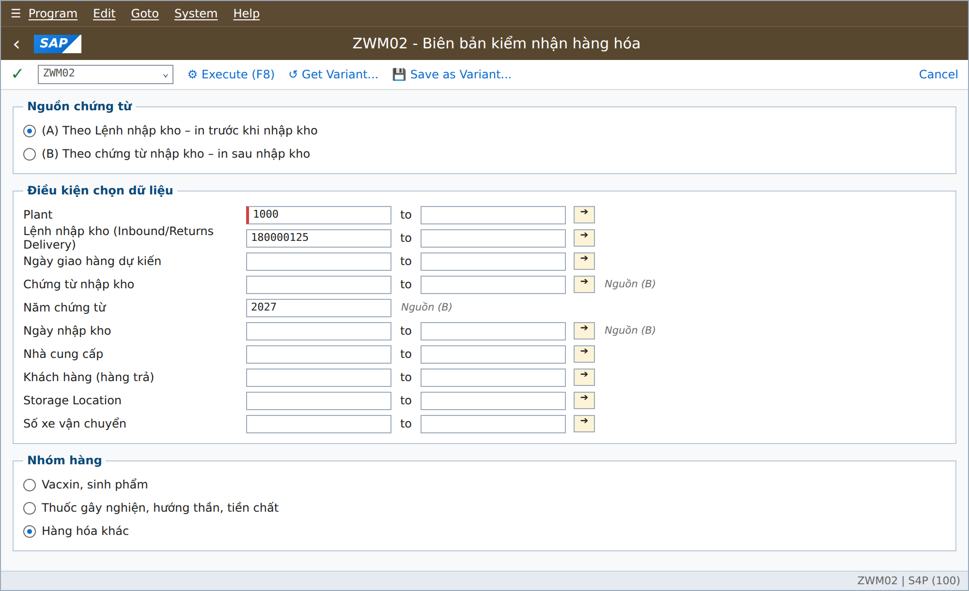
Hình 2: Màn hình phác thảo – chọn điều kiện ZWM02
STT | Tham số | Trường kỹ thuật | Loại | Bắt buộc | Mặc định | Kiểm tra / Ghi chú
1 | Nguồn chứng từ | — | Radio | Có | (A) | A: LIKP/LIPS; B: MATDOC
2 | Plant | LIPS-WERKS / MATDOC-WERKS | Multiple | Có | Parameter ID WRK | Quyền M_MSEG_WWE (xem chứng từ nhập theo Plant)
3 | Lệnh nhập kho | LIKP-VBELN | Multiple | Không* |  | Search help chuẩn Delivery; loại Delivery theo bảng tham số (inbound, returns)
4 | Ngày giao hàng dự kiến | LIKP-LFDAT | Range | Không*
5 | Chứng từ nhập kho | MATDOC-MBLNR | Multiple | Không* |  | Search help như MB51
6 | Năm chứng từ | MATDOC-MJAHR | Single | Có khi nhập chứng từ | Năm hiện hành
7 | Ngày nhập kho | MATDOC-BUDAT | Range | Không*
8 | Nhà cung cấp | LIKP-LIFNR / MATDOC-LIFNR | Multiple | Không
9 | Khách hàng | LIKP-KUNNR / MATDOC-KUNNR | Multiple | Không |  | Hàng trả
10 | Storage Location | LIPS-LGORT / MATDOC-LGORT | Multiple | Không |  | Quyền M_MSEG_LGO nếu bật
11 | Số xe vận chuyển | LIKP-TRAID | Multiple | Không |  | Giữ tham số của ECC
12 | Nhóm hàng | — | Radio | Có | Hàng hóa khác | Quyết định tiêu đề, cột Hạn dùng/KNL, chữ ký Lái xe

- *Bắt buộc nhập ít nhất một trong: Lệnh nhập kho, Ngày giao hàng dự kiến (nguồn A) hoặc Chứng từ nhập kho, Ngày nhập kho (nguồn B).
- Nguồn B chỉ lấy dòng chứng từ nhập (Debit, MATDOC-SHKZG = 'S') của nghiệp vụ mua hàng/hàng trả theo bảng tham số Movement Type.

Màn hình trung gian
Chương trình luôn đi qua Màn hình trung gian: sau khi nhấn Execute tại Selection Screen, hệ thống KHÔNG in trực tiếp mà hiển thị danh sách ALV các chứng từ thỏa điều kiện để người dùng kiểm tra và chọn dòng cần in (kể cả khi chỉ tìm thấy một chứng từ).
Hệ thống luôn hiển thị danh sách chứng từ thỏa điều kiện (mỗi dòng = 1 Lệnh nhập kho hoặc 1 chứng từ nhập kho) để người dùng chọn in. Cột "Đã in (lần)" lấy từ nhật ký in.
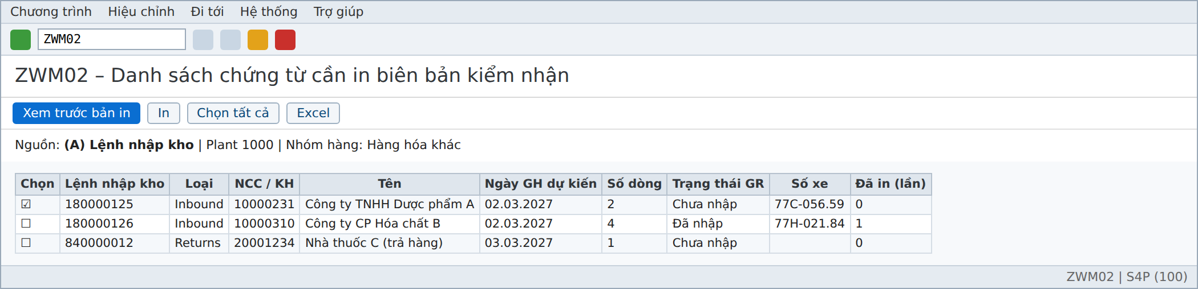
Hình 3: Màn hình phác thảo – danh sách chứng từ trước khi in
Mô tả các cột trên màn hình trung gian:
STT | Cột | Mô tả | Nguồn dữ liệu / Logic
1 | Chọn | Ô tích chọn chứng từ cần in | Mặc định tích các chứng từ hợp lệ theo quyền Plant
2 | Lệnh nhập kho / Chứng từ kho | Số chứng từ nguồn của biên bản kiểm nhận | LIKP-VBELN (Inbound Delivery) hoặc MATDOC-MBLNR + MJAHR (chứng từ kho)
3 | Loại | Loại chứng từ nguồn (Inbound, Returns…) | LIKP-LFART; với chứng từ kho: MATDOC-BWART
4 | NCC / KH | Mã nhà cung cấp hoặc khách hàng | LIKP-LIFNR / LIKP-KUNNR
5 | Tên | Tên đối tác | BUT000 / LFA1 / KNA1 theo mã đối tác
6 | Ngày GH dự kiến | Ngày giao hàng dự kiến của Delivery | LIKP-LFDAT
7 | Số dòng | Số dòng item của chứng từ | Đếm LIPS theo VBELN (hoặc dòng MATDOC theo chứng từ)
8 | Trạng thái GR | Chứng từ đã nhập kho hay chưa | MATDOC tham chiếu Delivery
9 | Số xe | Số xe giao hàng ghi trên biểu mẫu | Read text (STXH/STXL) của Delivery
10 | Đã in (lần) | Số lần đã in biên bản của chứng từ | ZTWM_PRTLOG
Nút | Chức năng
Xem trước bản in / In | In các chứng từ được chọn; mỗi chứng từ một biên bản, ngắt trang
Excel | Xuất danh sách

Mẫu form in (Print preview)
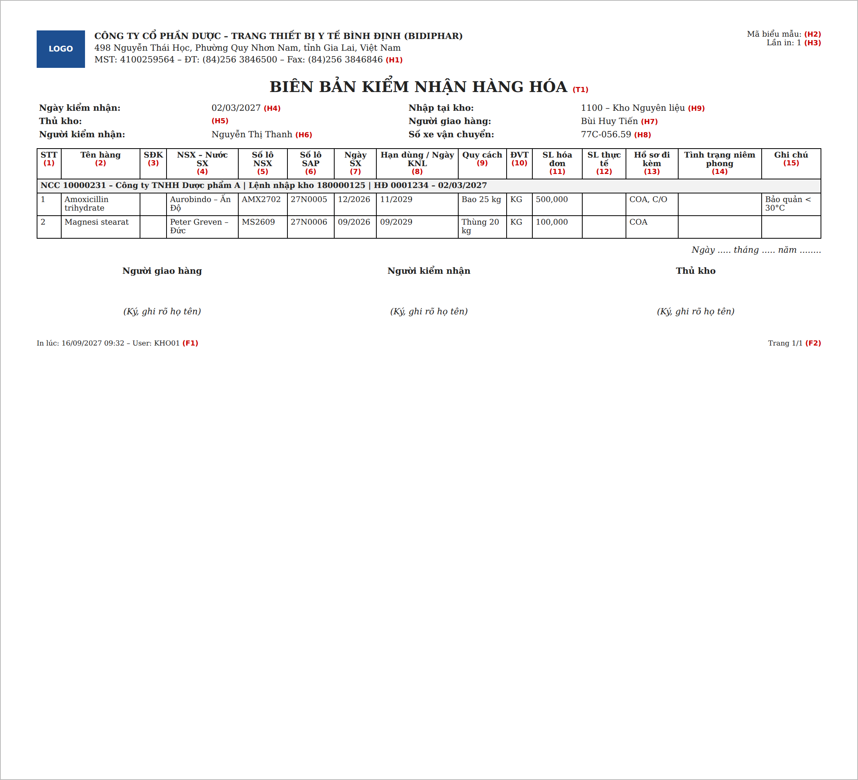
Hình 4: Mẫu form phác thảo – Biên bản kiểm nhận hàng hóa (layout Plant 1000, A4 ngang)
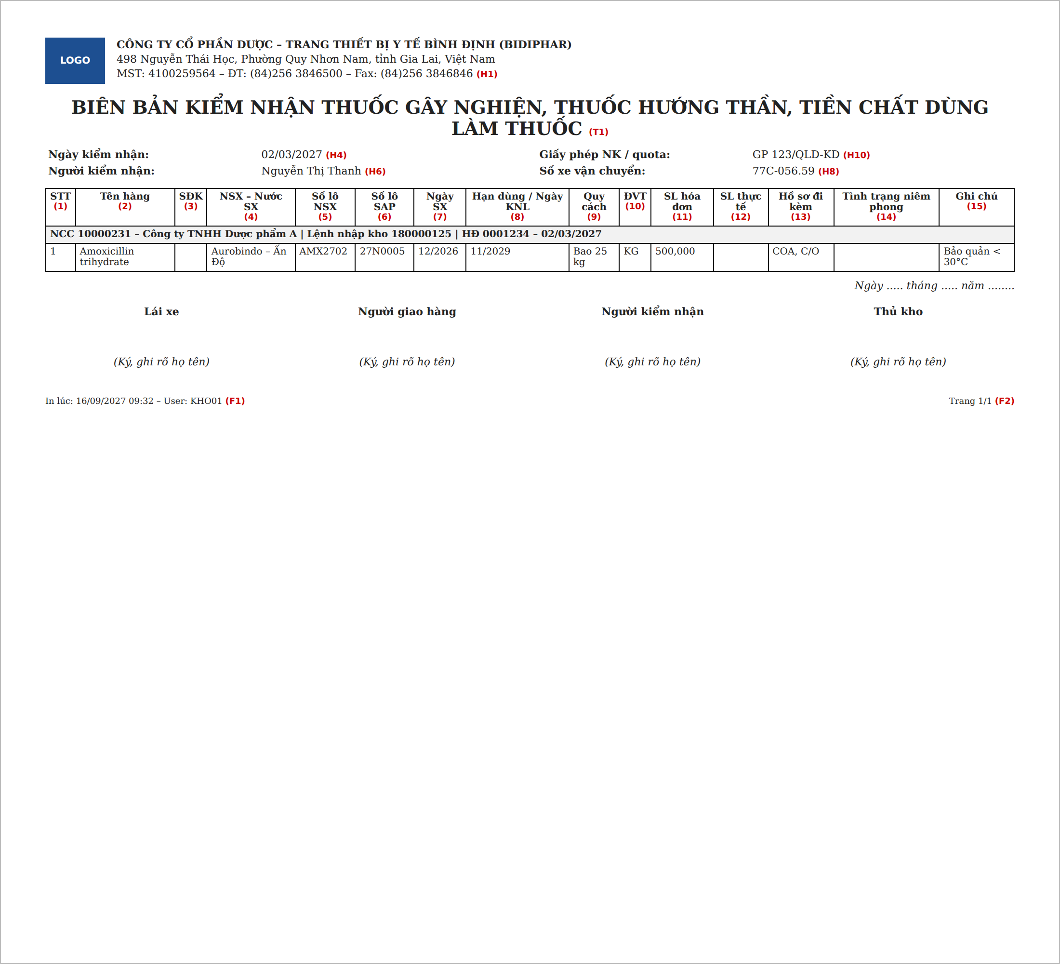
Hình 5: Mẫu form phác thảo – option Thuốc gây nghiện, hướng thần, tiền chất (bổ sung Giấy phép NK và chữ ký Lái xe)
Quy định chung của biểu mẫu / báo cáo
Khổ giấy | A4 ngang (giữ như ECC)
Công nghệ | Adobe Form (đề xuất) hoặc Smartform chuyển đổi – thống nhất chung nhóm form kho
Font | Times New Roman; tiêu đề 16, nội dung 10
Layout | Theo Plant (1000 / 2000 / chi nhánh) × nhóm hàng – bảng ZTWM_FORM_LAYOUT
Gom nhóm | Theo NCC/KH (15) → chứng từ (16) → dòng; mỗi chứng từ một biên bản
Header / Footer | Header lặp mỗi trang; footer: thời điểm in + user (trái), Trang x/y (phải)
Chữ ký | Chỉ ở trang cuối. Hàng hóa khác/Vacxin: Người giao hàng – Người kiểm nhận – Thủ kho; Thuốc gây nghiện: thêm Lái xe

Mô tả các trường
# | Chỉ tiêu | Mô tả | Nguồn dữ liệu / Logic | Canh lề
(H1) | Logo, tên, địa chỉ, MST, ĐT đơn vị | Theo Plant | Địa chỉ Plant (T001W-ADRNR → ADRC); MST theo Company Code | Trái
(H2) | Mã biểu mẫu | Mã SOP/biểu mẫu GMP | Bảng ZTWM_FORM_LAYOUT (chờ BIDIPHAR cung cấp) | Phải
(H3) | Lần in | Số lần in | ZTWM_PRTLOG; từ lần 2 in "Bản in lại – lần n" | Phải
(T1) | Tiêu đề | Theo nhóm hàng | Vacxin: "BIÊN BẢN KIỂM NHẬN VACXIN, SINH PHẨM"; Gây nghiện: "BIÊN BẢN KIỂM NHẬN THUỐC GÂY NGHIỆN, THUỐC HƯỚNG THẦN, TIỀN CHẤT DÙNG LÀM THUỐC"; Khác: "BIÊN BẢN KIỂM NHẬN HÀNG HÓA" | Giữa, đậm
(H4) | Ngày kiểm nhận | Ngày | A: ngày giao hàng thực tế nếu đã có, nếu không LIKP-LFDAT; B: MATDOC-BUDAT | Trái
(H5) | Thủ kho | Để trống – ghi tay | — | Trái
(H6) | Người kiểm nhận | Tên | Text header Delivery "Nhân viên kiểm nhận" (Text ID dự án); B không tham chiếu Delivery: Delivery Note (MATDOC-XBLNR) như ECC. MvT 305: để trống | Trái
(H7) | Người giao hàng | Tên | Text header Delivery "Người giao hàng"; nếu không: Bill of Lading (LIKP-BOLNR / MATDOC-FRBNR). Nguồn B có MvT 305: để trống, không áp dụng nguồn lấy giá trị thay thế. | Trái
(H8) | Số xe vận chuyển | Biển số | LIKP-TRAID (Means of Transport ID); nếu không: GR/GI Slip No. (MATDOC-XABLN) như ECC | Trái
(H9) | Nhập tại kho | SLoc | LIPS-LGORT / MATDOC-LGORT + T001L-LGOBE | Trái
(H10) | Giấy phép NK / quota | Chỉ option gây nghiện | Characteristic Z_GIAYPHEP_NK của lô / trường header Inbound Delivery theo thiết kế MM-87 | Trái
(1) | STT | Số thứ tự | Theo dòng, trong từng chứng từ | Giữa
(2) | Tên hàng | Mô tả vật tư | Có mã MPN trên dòng PO/Delivery (EMATN): mô tả mã MPN; ngược lại MAKT-MAKTX | Trái
(3) | SĐK | Số đăng ký | MARA-NORMT | Trái
(4) | NSX – Nước SX | <NSX> – <Nước> | NSX: Z_NSX của lô → NSX của MPN (MARA-MFRNR) → trống; Nước: LOBM_HERKL của lô → MARC-HERKL → quốc gia của NSX | Trái
(5) | Số lô NSX | Lô NSX | Z_BATCH_NSX; nếu trống MCHA-LICHA; nếu trống Batch SAP | Trái
(6) | Số lô SAP | Batch | LIPS-CHARG / MATDOC-CHARG | Trái
(7) | Ngày SX | Ngày sản xuất | MCHA-HSDAT | Trái
(8) | Hạn dùng / Ngày KNL | SLED hoặc Next inspection | MCHA-VFDAT; option Gây nghiện/Khác: nếu trống lấy MCHA-QNDAT (ngày kiểm nghiệm lại) | Trái
(9) | Quy cách | Quy cách | Characteristic quy cách của lô nếu có; nếu không MARA-GROES | Trái
(10) | ĐVT | Đơn vị nhập liệu | LIPS-VRKME / MATDOC-ERFME | Giữa
(11) | SL hóa đơn | SL theo chứng từ NCC | A: LIPS-LFIMG (SL giao theo NCC); B: MATDOC-LSMNG (Qty in Delivery Note) | Phải
(12) | SL thực tế | SL kiểm nhận | A: để trống – ghi tay; B: MATDOC-ERFMG. Cộng dồn cùng vật tư + lô trong một chứng từ | Phải
(13) | Hồ sơ đi kèm | COA, C/O… | Item text của dòng Delivery (Text ID dự án) / MATDOC-SGTXT | Trái
(14) | Tình trạng niêm phong | Ghi nhận | A: để trống – ghi tay; B: item text "Tình trạng niêm phong" (không dùng trường Goods Recipient như ECC). Hàng trả: để trống | Trái
(15) | Ghi chú | Điều kiện bảo quản, retest | Characteristic điều kiện bảo quản của lô/vật tư (Z_Dieukienbaoquan) | Trái
(16) | Nhóm: NCC / KH | <mã> – <tên> | Có NCC lấy NCC (LIFNR), không có lấy khách hàng (KUNNR) | Trái
(17) | Nhóm: Chứng từ | Số Lệnh nhập kho / chứng từ nhập | VBELN hoặc MBLNR; MvT 103 thêm "(Nhập kho GR blocked stock)" | Trái
(18) | Nhóm: Số, ngày hóa đơn | Hóa đơn NCC | External ID của Delivery (LIKP-LIFEX) / text header "Số hóa đơn", "Ngày hóa đơn"; B không có Delivery: MATDOC-BKTXT, BLDAT như ECC. Trống thì không in dòng | Trái
(F1), (F2) | Thời điểm in, trang | — | SY-DATUM/SY-UZEIT/SY-UNAME; Trang x/y | Trái / Phải

Logic xử lý đặc biệt

Điều kiện lấy dữ liệu
- Nguồn A: Delivery thuộc loại trong bảng tham số (Inbound Delivery mua hàng, Returns Delivery, lệnh nhập hàng trả nội bộ); loại trừ dòng đã xóa và dòng không quản lý tồn kho.
- Nguồn A in được cả khi Delivery chưa Goods Receipt (mục đích chính) và đã Goods Receipt.
- Nguồn B: dòng MATDOC có chỉ báo Debit (MATDOC-SHKZG = 'S'), thuộc nghiệp vụ mua hàng/hàng trả trong phạm vi ZWM02 và có MvT được khai báo trong bảng tham số áp dụng cho chức năng; loại trừ chứng từ đã bị hủy và chính chứng từ hủy.
- Chương trình đọc danh mục MvT từ bảng tham số, không hard-code danh sách được phép lấy. Khi một MvT được sử dụng cho nhiều nghiệp vụ, kiểm tra thêm chứng từ tham chiếu để loại nghiệp vụ ngoài phạm vi, bao gồm nhập thành phẩm từ sản xuất.
- Đối với nguồn B, khi chứng từ được chọn có MvT 305: để trống giá trị Người kiểm nhận và Người giao hàng, giữ quy tắc ECC.

Chọn layout
- Layout = f(Plant, Nhóm hàng) theo bảng ZTWM_FORM_LAYOUT (Plant, nhóm hàng, tên form, mã biểu mẫu, danh sách chữ ký).
- Nhóm hàng do người dùng chọn trên màn hình chọn (giữ như ECC). Đề xuất bổ sung kiểm tra: vật tư thuộc nhóm kiểm soát đặc biệt (characteristic/Material Group theo BP MATERIAL) mà in bằng option Khác → cảnh báo ZWM02-004.

Nhật ký in
- Mỗi lần in ghi ZTWM_PRTLOG (Form = ZWM02, khóa chứng từ, lần in, user, ngày giờ, máy in). Bảng dùng chung cho nhóm form kho ZWM01–ZWM07.

Sắp xếp
Ưu tiên | Trường | Thứ tự
1 | Nhà cung cấp / khách hàng | Tăng dần
2 | Số chứng từ | Tăng dần
3 | Dòng chứng từ | Tăng dần

Thông báo hệ thống (Message)
Mã | Loại | Nội dung | Thời điểm
ZWM02-001 | E | Bạn không có quyền trên Plant &1. | Thực hiện
ZWM02-002 | E | Vui lòng nhập Lệnh nhập kho/Ngày giao hàng (nguồn A) hoặc Chứng từ/Ngày nhập kho (nguồn B). | Màn hình chọn
ZWM02-003 | S | Không có dữ liệu thỏa điều kiện. | Thực hiện
ZWM02-004 | W | Chứng từ &1 có vật tư thuộc nhóm kiểm soát đặc biệt nhưng đang in bằng mẫu "Hàng hóa khác". | Trước khi in
ZWM02-005 | I | Chứng từ &1 đã in &2 lần. Bản in này được đánh dấu "Bản in lại". | Khi in lại
ZWM02-006 | W | Dòng &1 chưa có Batch/thuộc tính lô – các cột lô sẽ để trống. | Nguồn A

Message class đề xuất: ZWM02 (SE91), nội dung song ngữ Việt – Anh.

NGUỒN DỮ LIỆU
Bảng / Đối tượng | Mô tả | Khóa liên kết | Trường sử dụng chính
LIKP / LIPS | Delivery header / item | VBELN, POSNR | LFART, LFDAT, LIFNR, KUNNR, TRAID, BOLNR, LIFEX, WERKS, LGORT, MATNR, CHARG, LFIMG, VRKME, EMATN
STXH/STXL (Read text) | Text header/item của Delivery | Object VBBK / VBBP | Người kiểm nhận, người giao hàng, số/ngày hóa đơn, hồ sơ đi kèm, niêm phong
MATDOC | Chứng từ vật tư | MBLNR, MJAHR, ZEILE | BWART, BUDAT, BLDAT, XBLNR, FRBNR, XABLN, BKTXT, LIFNR, KUNNR, WERKS, LGORT, CHARG, ERFMG, ERFME, LSMNG, SGTXT, SMBLN, VBELN_IM
MCHA + Classification | Batch mức Plant | MATNR, WERKS, CHARG | HSDAT, VFDAT, QNDAT, LICHA, Z_NSX, Z_BATCH_NSX, LOBM_HERKL, Z_GIAYPHEP_NK, điều kiện bảo quản
MARA / MAKT / MARC | Vật tư | MATNR (+WERKS) | NORMT, GROES, MFRNR, HERKL, MAKTX
BUT000 / LFA1 / KNA1 | NCC / KH | LIFNR / KUNNR | Tên
T001W / ADRC / T001L | Plant, SLoc | WERKS, LGORT | Tên, địa chỉ
ZTWM_PRTLOG, ZTWM_FORM_LAYOUT | Bảng Z dùng chung form kho | FORM, DOC_KEY / WERKS, NHOM | Nhật ký in; ánh xạ layout, mã biểu mẫu, chữ ký

- Batch level = Plant → đọc thuộc tính lô theo MCHA (MATNR + WERKS + CHARG).

PHÂN QUYỀN
Authorization Object | Trường | Giá trị | Mục đích
S_TCODE | TCD | ZWM02 | Truy cập
M_MSEG_WWE | WERKS, ACTVT | 03 | Xem chứng từ nhập kho theo Plant
M_MSEG_LGO | WERKS, LGORT, BWART, ACTVT | 03 | Giới hạn theo kho (nếu dự án bật kiểm tra SLoc)
V_LIKP_VST / theo cấu hình Delivery | VSTEL, ACTVT | 03 | Xem Delivery (Technical xác nhận object áp dụng cho Inbound Delivery)
S_SPO_DEV | SPODEVICE | Máy in kho | In
S_TABU_NAM | TABLE | ZTWM_FORM_LAYOUT (02 chỉ Key user/IT) | Bảo trì bảng layout

- Dòng dữ liệu người dùng không có quyền bị loại khỏi kết quả; hệ thống thông báo số dòng bị loại.
- Vai trò (role) cụ thể theo ma trận phân quyền dự án.

TÀI LIỆU THAM KHẢO
Mã tài liệu | Diễn giải
BIDIPHAR_BP_EWM_V2.0 | Thiết kế giải pháp Quản lý kho EWM
BIDIPHAR_BP_MATERIAL_V2.0 | Mã vật tư, thuộc tính lô
BIDIPHAR_EWM+BARCODE_WS2_RICEFW | Danh mục RICEFW eWM, màn hình ECC
BIDIPHAR_FS_MM_WM_ZWM02_v1.5 (ECC) | FS ZWM02 hệ thống ECC
BDP_SAP_URS_GxP_23 Aug_V1.1 | URS GxP

